Day 13 ｜ 日期：2026-09-30（9/30）｜ 模块：Dockerfile ｜ 对标：Linux系统·Docker容器化

一、今日项目案例
- 案例标题：案例13 · 封装推理服务
- 任务目标：编写 Dockerfile(FROM/ENV/COPY/CMD) 封装一个推理程序。
- 我的实现步骤：
1. 编写 app.py（读取 MODEL_NAME 环境变量并做前向计算）与 Dockerfile（FROM/WORKDIR/COPY/EXPOSE/CMD）
2. 再编写 Dockerfile.entrypoint（ENTRYPOINT 版）与 Dockerfile.multi（多阶段构建版）用于对比
3. 分别构建三个镜像并运行验证输出（day13-infer / day13-entry / day13-multi），最后列出本地镜像清单
- 产出物（Dockerfile + 构建成功截图）：
- 代码：代码/封装推理服务.sh
- 截图：截图/ 共 1 张（下方嵌入）
- 产出物：产出物/app.py、Dockerfile、Dockerfile.entrypoint、Dockerfile.multi、run_output.txt
- 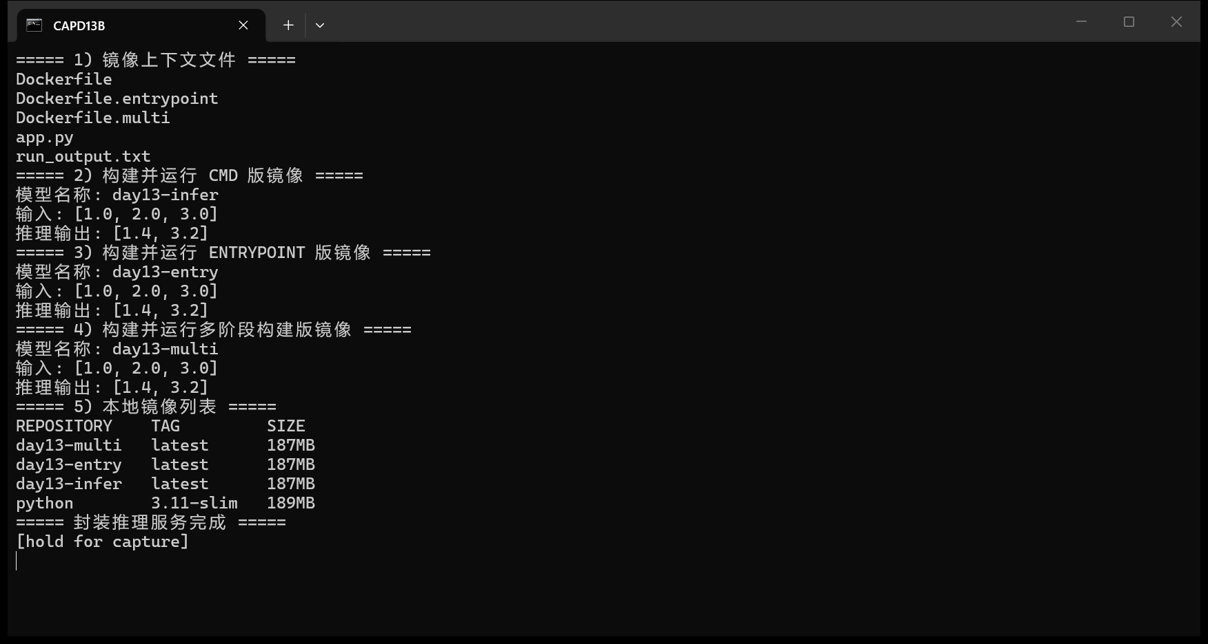
- 是否真跑通：☑ 是 □ 否（卡在哪：基础镜像由 pytorch/pytorch:latest 换成 python:3.11-slim（体积与带宽原因，已在文档注明）；docker 的 legacy builder 会打印 DEPRECATED 警告，将构建 stderr 静默后输出更清爽。）

二、今日理论笔记
理论要点 | 我的理解（概念） | 为什么重要 / 用在哪 | 易错点 / 我踩过的坑
指令：FROM/RUN/COPY/ADD/WORKDIR/ENV/EXPOSE/CMD/ENTRYPOINT | 指令：FROM 基础镜像、RUN 构建执行、COPY 复制、WORKDIR 工作目录、ENV 环境变量、EXPOSE 声明端口、CMD/ENTRYPOINT 启动命令。 | Dockerfile 是交付的“环境说明书”，一次编写处处一致。 | EXPOSE 只是声明，真正映射要靠 run -p；COPY 与 ADD 语义不同（ADD 会解压）。
CMD vs ENTRYPOINT 区别；多阶段构建（减小镜像体积） | CMD 可被 run 参数覆盖、ENTRYPOINT 固定入口；多阶段构建把构建环境与运行环境分离以减小镜像体积。 | CMD 适合默认参数，ENTRYPOINT 适合固定服务入口；多阶段能显著压缩体积。 | CMD 与 ENTRYPOINT 同时使用要理解覆盖关系，否则启动命令拼错。
镜像分层缓存机制与构建优化思路 | 镜像分层缓存：每条指令生成一层，未变化的层复用缓存；把易变的 COPY 放后面可提升构建速度。 | 理解缓存才能快速迭代镜像并控制体积。 | 改一行代码会使后续层缓存全部失效，指令顺序设计很重要。

三、打卡自检
- ☑ 案例已提交 - [x] 理论笔记已写（≥3 条）
- 当日疑问：________________________ 助教点评：________________

